**ЛЕНТОЧНО-ОТРЕЗНОЙ СТАНОК ДЛЯ РЕЗКИ МЕТАЛЛА**

**МОДЕЛЬ: BS-850G / BS-600GA**

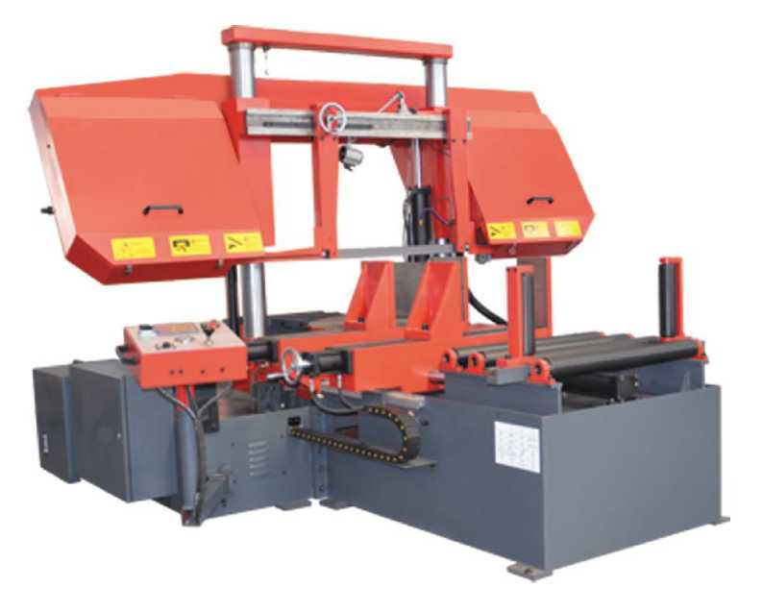

Руководство по эксплуатации

**Содержание**

1. Общие правила техники безопасности 2

2. Предусмотренное применение станка 2

3. Технические характеристики 3

4. Транспортирование и установка 3

5. Сборка и эксплуатация 5

6. Техническое обслуживание 13

7. ПОИСК И УСТРАНЕНИЕ НЕИСПРАВНОСТЕЙ 14

8. Электрическая схема 17

9. Чертеж в разобранном виде и перечень деталей 19

# Общие правила техники безопасности

1. Изучите ленточно-отрезной станок. Внимательно прочитайте руководство по эксплуатации. Изучите действия, способы применения и ограничения, а также особые потенциальные опасности, связанные с данным ленточно-отрезным станком.
2. Данное устройство оборудовано штекером с тремя контактами (заземленный) для обеспечения защиты пользователя от опасности поражения током, поэтому его следует подключить непосредственно к должным образом заземленной розетке с тремя контактами. Ее требуется заменить на должным образом заземленную розетку с тремя контактами согласно национальным правилам устройства электроустановок, а также местным нормативным предписаниям. Используйте только трехжильные удлинительные шнуры, которые оснащены 3-контактными заземленными штекерами.
3. Экранирование следует использовать в надлежащем месте.
4. Надевайте защитные очки, каску и защитную обувь. Если при резании образуется пыль, также используйте лицевую или пылезащитную маску.
5. Надевайте надлежащую одежду. Запрещено надевать свободную одежду или украшения, которые могут быть затянуты в подвижные детали. Запрещено носить галстук или перчатки.
6. Запрещено наклоняться и протягивать руки над станком. Сохраняйте устойчивое положение и равновесие.
7. Закрепите заготовку. В обязательном порядке закрепляйте заготовку в тисках. Надежно закрепите заготовку. Заготовку строго запрещено удерживать руками, когда пила находится в горизонтальном положении.
8. Содержите рабочую зону в чистоте. Загроможденные рабочие зоны и монтажные столы могут стать причиной несчастных случаев.
9. Избегайте работы в опасных средах. Ленточно-отрезной станок запрещено использовать во влажных или мокрых местах. Обеспечьте рабочую зону хорошим освещением.
10. Не прикладывайте к инструменту излишнее усилие. Инструмент лучше и безопаснее выполнит свою работу на скорости, для которой он был разработан.
11. Отсоедините шнур питания перед регулировкой и обслуживанием, а также перед заменой пильного полотна.
12. Безопасность обеспечивается за счет сочетания здравого смысла и постоянной бдительности оператора при использовании пилы.
13. Строго запрещено становиться на станок. Можно получить серьезную травму при опрокидывании станка или при случайном контакте с режущим инструментом.
14. Регулярно проверяйте быстроизнашиваемые части и защитные ограждения.
15. При перемещении пилы В ОБЯЗАТЕЛЬНОМ ПОРЯДКЕ опустите головку в горизонтальное положение.

Примечание. Чтобы обеспечить простоту транспортировки, рольганг и основной корпус разделены, перед работой необходимо установить рольганг на основной корпус.

Это руководство приведено только для вашего ознакомления. Мы оставляем за собой право вносить усовершенствования в станок без предварительного уведомления.

# Предусмотренное применение станка

Этот тип станка оборудован трехфазным двигателем с двумя скоростями. В основном используется для резания углеродистой стали, нержавеющей стали, меди, алюминия и пластика (при резании углеродистой стали, нержавеющей стали, меди используйте зубчатое колесо низкой скорости, а при резании алюминия используйте зубчатое колесо высокой скорости).

# Технические характеристики

|  |  |  |
| --- | --- | --- |
|  |  |  |
| 90º | 600 мм | 850X600 мм |
| 45º | 400 мм | 400X600 мм |

Скорость полотна: 10–110 м/мин

Размеры полотна: 56 ммX1,6 ммX6685 мм

# Транспортирование и установка

При перемещении станка удерживайте его в устойчивом положении. Для перемещения используйте кран или вилочный погрузчик. Обратите внимание: основной корпус и рольганг разделены. См. следующий чертеж:



Основной корпус и рольганг соединяются болтами и штифтами следующим образом:



Болт

Болт

Болт

Поверхность протерта противокоррозионным маслом, после установки удалите антикоррозийное масло керосином. Во избежание возгорания запрещено использовать газ или корродирующие растворители для чистки установки.

Установите установку на горизонтальном основании, см. чертеж фундаментных работ, как показано ниже:



После того, как основной корпус и рольганг будут соединены, вам необходимо отрегулировать рабочий стол таким образом, чтобы он стоял ровно. Обратите внимание: продольное и поперечное расстояние должно быть в пределах 0,1 мм / 1000 мм.

Примечание: Станок должен иметь независимый (отдельный) контур заземления. Внутреннее сопротивление контура не должно превышать 3 Ом.

# Сборка и эксплуатация

Просим проверить, достаточно ли масла, если масла недостаточно, просим ввести масло для гидравлической системы. Например, используйте гидравлическое масло № 46 летом и гидравлическое масло № 32 зимой. Впрысните охлаждающее масло, чтобы масло находилось выше верхнего уровня воды, лучше всего на 2/3 выше уровня воды. Примечание: насос для подачи охлаждающей жидкости запрещено эксплуатировать без охлаждающей жидкости, иначе насос будет поврежден. Если охлаждающее масло покрылось льдом, запрещено выполнять работы, вам нужно разморозить охлаждающее масло перед эксплуатацией, иначе это может повредить насос.

Регулировка: после монтажа отрегулируйте станок согласно следующему методу, прежде чем выполнять отрезания:

Включите масляный насос, чтобы зажимной цилиндр переместился в положение зажатия. Давление в системе должно быть 6 МПа.

Отрегулируйте расстояние подвижной консоли в соответствии с размером заготовки, чтобы обеспечить лучший результат направления, вам лучше расположить подвижную консоль рядом с заготовкой.

Подберите подходящее пильное полотно. Зубья пильного полотна следует подобрать в соответствии с формой и материалом заготовки. См. следующий чертеж:

|  |  |  |
| --- | --- | --- |
| Форма | L или φ | Рекомендуемые зубья |
|  | Менее 40 мм | 8 или 6/10T |
| 40–80 мм | 6T или 4/6T |
| 80–200 мм | 4T или 3/4T |
| 200–300 мм | 3T или 2/3T |
| 300–460 мм | 1,25T или 1,4/2,5T |
| Форма | S | Рекомендуемые зубья |
|  | Менее 1,5 мм | 14T или 10/14T |
| 1,5–3 мм | 10T или 8/12T |
| 3–6 мм | 8T или 6/10T |
| 6–10 мм | 6T или 5/8T |
| 10–15 мм | 4T или 4/6T |
| Более 15 мм | 3T или 3/4T |

Отрегулируйте правильное расстояние и скорость подачи в соответствии с материалом и формой.

Обычно для легко разрезаемого материала можно использовать высокую скорость и большое расстояние; низкая скорость и небольшое расстояние применяется для твердых материалов.

Установите полотно в шкив привода, убедитесь, что полотно пилы входит в направляющую канавку, затем затяните полотно.

Убедитесь в правильности подключения электропитания, правильности работы масляного насоса, водяного насоса и полотна, а также в наличии достаточного количества масла.

Эксплуатация: после подготовки всех работ перед резанием вы можете управлять установкой в соответствии с приведенным ниже этапом работы.

Поместите заготовку на рабочий стол, поместите заготовку рядом с зажимными тисками, затем переместите заготовку в нужное положение.

Запустите насос, затяните заготовку в зажимных тисках, нажмите на кнопку пуска, тогда пильное полотно и насос начнут работать, пильная рама опустится, вы можете отрегулировать скорость подачи с помощью ручки, затем вы можете начать резание. После резки пильное полотно остановится, пильная рама поднимется, после достижения установочного положения пильной рамой зажимные тиски будут разжаты, в этом случае один рез был выполнен. Вы можете повторить описанную выше операцию для круговой резки.

Вы можете судить о скорости и правильности подачи по форме и цвету железной стружки. Если железная стружка в завитках белого цвета, подача и скорость хорошие. Если завитки железной стружки короткие и синие, это означает, что подача идет слишком быстро. Если железная стружка представляет собой порошок белого цвета, это означает, что подача идет слишком медленно.

Пожалуйста, прочтите и следуйте инструкциям, представленным ниже:

Когда в установку поступит электропитание, вы войдете в главное меню и сможете выбрать работу на английском и китайском языках соответственно. При нажатии на кнопку English (английский язык), вы войдете в режим автоматического выполнения операций на английском языке, как показано ниже:

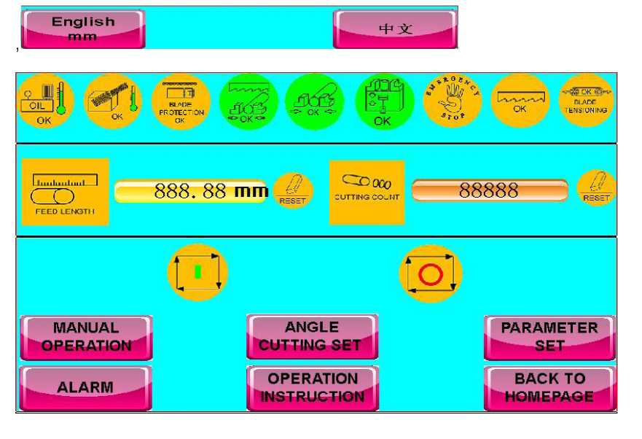

Вы можете войти в ручной режим из меню автоматического выполнения операций, нажав на 

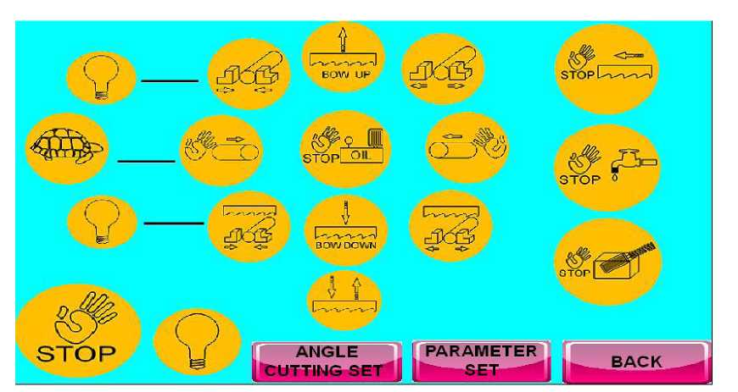

Выполните следующие действия в ручном меню: нажмите на , затем он изменится на . Нажмите на кнопку гидравлической системы , затем он изменится на . В отношении системы охлаждающей жидкости, пильного полотна и системы пылеулавливания выполните действия, указанные выше. Обратите внимание: насос охлаждающей жидкости можно использовать после запуска пильного полотна

Выполните следующие операции вручную: зажмите заготовку, запустите пильное полотно, насос и двигатель пылеулавливателя, а затем нажмите на 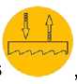, после чего он изменится на 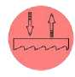. Нажмите на , пильная рама автоматически опустится, когда пильная рама достигнет нижнего предела, пильное полотно перестанет вращаться, затем пильная рама автоматически поднимется, пильная рама перестанет подниматься, когда наступит время, которое вы установили в главном меню.

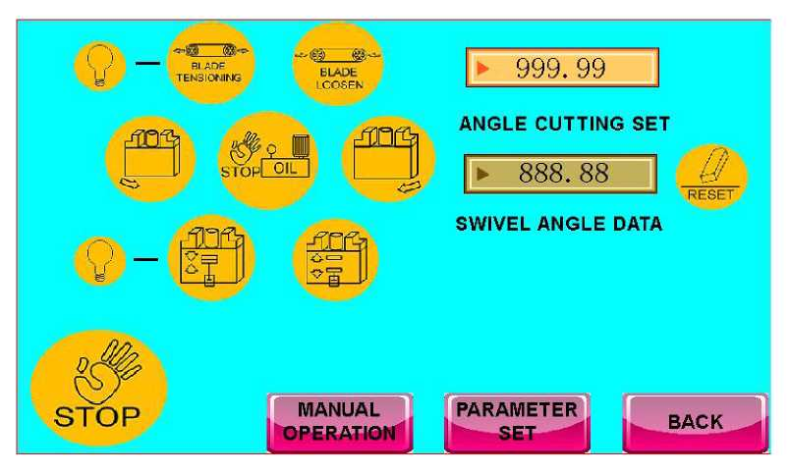

Нажмите на , чтобы войти в ручной режим, и запустите гидравлическую систему, нажав на . Нажмите на , и поворотный цилиндр выполнит зажатие, индикатор загорится зеленым , пока не будет выполнена затяжка. Нажмите на , будет выполнено разжатие поворотного цилиндра, индикатор загорится желтым, прямо сейчас вы можете повернуть пильную раму. Обратите внимание: перед поворотом пильной рамы немного ослабьте поворотный цилиндр, чтобы убедиться, что он находится в свободном положении. Просим ввести степень поворота в меню, вы можете повернуть пильную раму, нажав влево  или вправо . Пильная рама остановится, когда она достигнет запланированной степени. Примечание: убедитесь, что поворотный цилиндр был достаточно затянут. Вы можете отрегулировать затяжку пильного полотна следующим образом: нажмите на , индикатор загорится зеленым, когда пильное полотно будет достаточно натянуто; нажмите на , пильное полотно ослабнет, и индикатор загорится желтым.

Нажмите на , чтобы вернуться в режим автоматического выполнения операций, нажмите на , затем вы можете установить время.

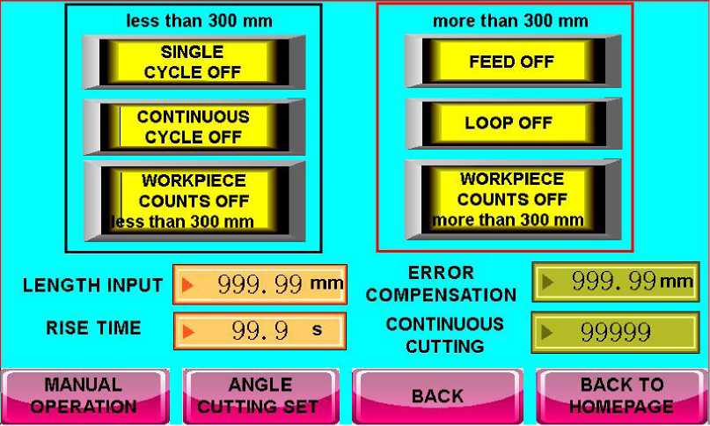

Подробно описанная операция выглядит следующим образом:

Вернитесь к ручному управлению, ослабьте цилиндр зажимных тисков, поднимайте пильную раму до тех пор, пока она не окажется над заготовкой, введите данные для компенсации погрешности во время работы без заготовки. Введите время подъема в списке, время должно составлять более 5 секунд.

Если вы хотите отрезать заготовку в пределах 300,00 мм за один раз, нажмите на 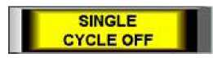, введите данные для отрезания длины. Нажмите на 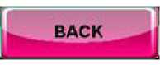, чтобы войти в режим автоматического выполнения операций, сначала нажмите на 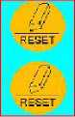, чтобы очистить данные, затем нажмите на 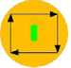, чтобы запустить программу, после чего время выполнения резки соответственно увеличится .

Когда время будет соответствовать запланированному времени, зажимные тиски будут автоматически зажаты, насос будет работать автоматически, пильная рама опустится автоматически, резание будет выполняться автоматически. После выполнения резания, пильная рама автоматически поднимется в соответствии с запланированным временем, зажимные тиски автоматически ослабнут, в такой момент один цикл будет завершен. Поскольку гидравлическая система имеет буфер инерции, точная длина резки немного превышает запланированные данные, поэтому вам необходимо ввести в программу компенсацию погрешностей между точной длиной резки и запланированными данными, тогда программа автоматически компенсирует эту погрешность в следующий раз.

Если вы хотите отрезать заготовку в пределах 300,00 мм, используя непрерывный цикл, нажмите на и введите время резки, а затем вернитесь в меню автоматического выполнения операций. В меню автоматического выполнения операций сначала очистите время, нажав на , затем нажмите на , чтобы запустить программу. Теперь время резки соответственно увеличится . Когда время будет соответствовать запланированному времени, зажимные тиски будут автоматически зажаты, насос будет работать автоматически, пильная рама опустится автоматически, резание будет выполняться автоматически. После выполнения резания, пильная рама автоматически поднимется в соответствии с запланированным временем, зажимные тиски автоматически ослабнут, в такой момент один цикл будет завершен. Через некоторое время подающий цилиндр автоматически подтолкнет заготовку в соответствии с запланированным временем, чтобы начать следующую резку. После резки зажимные тиски все еще зажимают заготовку. Задние зажимные тиски будут ослаблены, цилиндр подающего устройства отодвинется назад, пока не достигнет заднего предела. Задние зажимные тиски будут ослаблены после того, как цилиндр подающего устройства достигнет заднего предела. Затем цилиндр подающего устройства будет толкать транспортер заготовок до тех пор, пока длина заготовки не достигнет запланированного значения, затем зажимные тиски зажмут заготовку и запустится следующая резка. Если вам необходимо отрезать другую длину, сначала нужно очистить данные. Затем войдите в меню ручного управления и выполните следующую операцию: зажмите зажимные тиски, откройте задние зажимные тиски, переместите зажимные тиски обратно в задний предел. Затем вернитесь в меню автоматического выполнения операций, введите длину и время резки, и нажмите на кнопку start (пуск), чтобы начать резку.

Если вы хотите выполнить резание заготовки на более чем 300,00 мм, нажмите на C:\Users\Office05\Desktop\media\image39.jpeg, введите количество проходов резания, время подъема и длину, а затем вернитесь в меню автоматического выполнения операций. В меню автоматического выполнения операций очистите данные, нажав на , затем нажмите на 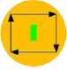, чтобы запустить программу, затем задние зажимные тиски зажмут заготовку, а после этого подтолкнут транспортер заготовок в соответствии с запланированными данными. Когда заготовка достигнет 300,00, зажимные тиски сначала зажмут заготовку, задние зажимные тиски будут ослаблены,

Цилиндр подающего устройства переместится к заднему пределу. Когда цилиндр подающего устройства достигнет задних пределов, задние зажимные тиски будут зажимать заготовку, зажимные тиски откроются, затем цилиндр подающего устройства будет толкать транспортер заготовки, пока он не достигнет запланированного значения. Поскольку во время пуска и останова имеется буфер инерции, вам необходимо учитывать компенсацию погрешностей. Компенсация погрешностей = количество резаний x буфер инерции / один раз, компенсация погрешности будет велика, если вы выполняете резание большее количество раз.

Удар установки повлияет на линейную шкалу, если имеется погрешность, просим удалить данные в ручном режиме. Имеется много световых индикаторов, вы можете решить проблему по световому индикатору. Если имел место неправильный код, сначала очистите данные, затем переместите цилиндр подающего устройства в задний предел вручную, затем ослабьте зажимные тиски и задние зажимные

тиски, затем очистите данные и нажмите на аварийную остановку.

функции кнопок

|  |  |  |  |
| --- | --- | --- | --- |
| C:\Users\Office05\Desktop\media\image43.jpeg  Защита полотна выполнена | C:\Users\Office05\Desktop\media\image44.jpeg  опускание пильной рамы | C:\Users\Office05\Desktop\media\image45.jpeg  поднятие пильной рамы | C:\Users\Office05\Desktop\media\image46.jpeg  аварийная остановка |
| C:\Users\Office05\Desktop\media\image41.jpeg  Сигнализация перегрузки полотна пилы | C:\Users\Office05\Desktop\media\image47.jpeg  полотно пилы не закреплено надежно | C:\Users\Office05\Desktop\media\image48.jpeg  полотно пилы закреплено надежно | C:\Users\Office05\Desktop\media\image42.jpeg  пуск работы полотна пилы |
| C:\Users\Office05\Desktop\media\image64.jpeg  Натяжение полотна | останов полотна пилы | достаточное натяжение полотна пилы | полотно не закреплено надежно |
| Пуск удаления пыли | сигнализация об удалении пыли | сигнализация о защите полотна | останов удаления пыли |
| зажатие зажимных тисков | C:\Users\Office05\Desktop\media\image51.jpeg  разжатие зажимных тисков | C:\Users\Office05\Desktop\media\image52.jpeg  успешная работа двигателя устройства удаления пыли | C:\Users\Office05\Desktop\media\image53.jpeg  сброс |
| Аварийная сигнализация насоса | пуск режима ручной эксплуатации | останов режима ручной эксплуатации | остановка насоса |
| Подающее устройство перемещает транспортер | успешная работа насоса | остановка насоса | перемещение подающего устройства назад |
| зажим поворотного устройства | достаточная затяжка зажима поворотного устройства | открытие поворотного устройства | достаточное разжатие зажима поворотного устройства |
| Остановка гидравлической системы | остановка гидравлической системы | аварийная сигнализация гидравлической системы | успешная работа гидравлической системы |
| Освещение отключено/низкое давление | пауза | Повернуть вправо | освещение включено |
| Задние зажимные тиски зажаты | задние зажимные тиски разжаты | Повернуть влево | автоматический режим |
| Успешное натяжение полотна | успешное натяжение зажимных тисков | достаточное давление | C:\Users\Office05\Desktop\media\image84.jpeg  аварийная остановка |
| полуавтоматический режим работы |  |  |  |

|  |  |
| --- | --- |
| C:\Users\Office05\Desktop\media\image85.jpeg: | Длина резки (следует добавить отходы от резки, обычно они должны составлять 2,00 мм) |
| C:\Users\Office05\Desktop\media\image86.jpeg: | время подъема пильной рамы |
| C:\Users\Office05\Desktop\media\image87.jpeg: | устранение неисправности |
| C:\Users\Office05\Desktop\media\image88.jpeg: | количество проходов резания |

# Техническое обслуживание

ПЕРЕД ПОПЫТКОЙ ОБСЛУЖИВАНИЯ ИЛИ УДАЛЕНИЯ КАКОГО-ЛИБО КОМПОНЕНТА УБЕДИТЕСЬ, ЧТО УСТАНОВКА ОТСОЕДИНЕНА ОТ ИСТОЧНИКА ПИТАНИЯ!

Убедитесь, что все детали работают нормально, в случае аварии решите проблему.

Регулярно и тщательно выполняйте очистку от стружки. В противном случае стружка засорит зубья полотна пилы, что повлияет на качество резания и срок службы пильного полотна.

Убедитесь, что СОЖ чистая. Проверьте на достаточное количество масла. Регулярно убеждайтесь в достаточном количестве СОЖ и масла.

Убедитесь, что на направляющих поверхностях и точках смазки достаточно смазки. Каждые полгода следует наносить консистентную смазку на холостой шкив пильного полотна.

Ежедневно после окончания обработки резанием ослабьте натяжение пильного полотна, чтобы продлить его срок службы.

Регулярно заменяйте смазочное масло редуктора. Как правило, один раз в год.



# ПОИСК И УСТРАНЕНИЕ НЕИСПРАВНОСТЕЙ

|  |  |  |
| --- | --- | --- |
| Неисправность | Возможная (-е) причина (-ы) | Устранение неисправностей |
| Избыточная поломка пильного полотна | 1. Материал не закреплен в тисках 2. Неправильная скорость или подача 3. Слишком большое расстояние между зубьями полотна 4. Материал слишком грубый 5. Неправильное натяжение пильного полотна 6. Зубья контактируют с материалом до запуска пилы 7. Полотно трется о фланец колеса 8. Несоосные подшипники направляющих 9. Растрескивание сварного шва | 1. Зажим работает надежно 2. Отрегулируйте скорость или подачу 3. Замените на полотно с малым расстоянием между зубьями 4. Используйте полотно с низкой скоростью и малым расстоянием между зубьями. 5. Выполните регулировку таким образом, чтобы полотно не скользило по колесу 6. После запуска двигателя установите полотно в нужное положение для работы. 7. Регулировка установочных углов колес 8. Регулировка подшипников направляющих 9. Снова выполните сварку, обратите внимание на качество сварки |
| Преждевременное затупление полотна | 1. Зубья со слишком большим шагом 2. Слишком быстрая подача 3. Недостаточное давление подачи 4. Твердые участки или накипь на материале 5. Деформационное упрочнение материала в ходе обработки 6. Перекручивание полотна 7. Неподходящее полотно | 1. Используйте зубья с более мелким шагом 2. Уменьшите скорость 3. Уменьшите натяжение пружины со стороны пилы 4. Уменьшите скорость, увеличьте давление подачи 5. Увеличьте давление подачи за счет уменьшения натяжения пружины 6. Замените полотно новым и отрегулируйте натяжение полотна. 7. Затяните ручку регулировки натяжения полотна |
| Необычный износ сбоку / с задней стороны полотна | 1. Изношены направляющие полотна 2. Подшипники направляющих полотна не отрегулированы должным образом 3. Кронштейн подшипника направляющего полотна ослаблен | 1. Выполните замену 2. Отрегулируйте согласно руководству оператора 3. Затяните |
| Вырывание зубьев из полотна | 1. Зубья со слишком большим шагом для работы 2. Слишком сильное давление, слишком низкая скорость 3. Вибрирующая заготовка 4. Загрузка углублений между зубьями пилы | 1. Используйте полотно с зубьями с более мелким шагом 2. Уменьшите давление, увеличьте скорость 3. Надежно зажмите заготовку 4. Для удаления стружки используйте полотно с зубьями с большим шагом или щетку. |
| Двигатель перегревается слишком сильно | 1. Натяжение полотна слишком велико 2. Слишком сильное натяжение приводного ремня 3. Шестерни нуждаются в смазке 4. Резка связывает пильное полотно 5. Шестерни отцентрованы неправильно | 1. Уменьшите натяжение полотна 2. Уменьшите натяжение приводного ремня. 3. Проверьте масляную ванну 4. Уменьшите подачу и скорость 5. Отрегулируйте шестерни таким образом, чтобы червяк находился в центре шестерни. |
| Плохо выполненные резы | 1. Давление подачи слишком велико 2. Подшипник направляющей неправильно отрегулирован 3. Недостаточное натяжение пильного полотна 4. Затупленное пильное полотно 5. Неверная скорость 6. Направляющая пильного полотна слишком разнесена 7. Ослаблен узел направляющей полотна 8. Платформа перемещения полотна расположена на слишком большом расстоянии от фланцев колеса | 1. Уменьшите давление, увеличив натяжение пружины на боковой стороне пилы. 2. Отрегулируйте подшипник направляющей, зазор не может составлять более 0,001 мм. 3. Увеличьте натяжение полотна, отрегулировав натяжение полотна. 4. Замените пильное полотно 5. Отрегулируйте скорость 6. Отрегулируйте пространство направляющих 7. Затяните 8. Снова отследите пильное полотно в соответствии с инструкциями по эксплуатации. |
| Плохо выполненные резы (грубо, шероховато) | 1. Слишком высокая скорость или слишком сильная подача 2. Зубья пильного полотна со слишком большим шагом 3. Слабое натяжение пильного полотна | 1. Уменьшите скорость или подачу 2. Замените полотно полотном с более мелким шагом 3. Отрегулируйте натяжение пильного полотна |
| Полотно перекручивается | 1. Резка связывает пильное полотно 2. Слишком сильное натяжение пильного полотна | 1. Уменьшите давление подачи 2. Уменьшите натяжение пильного полотна |

# Электрическая схема

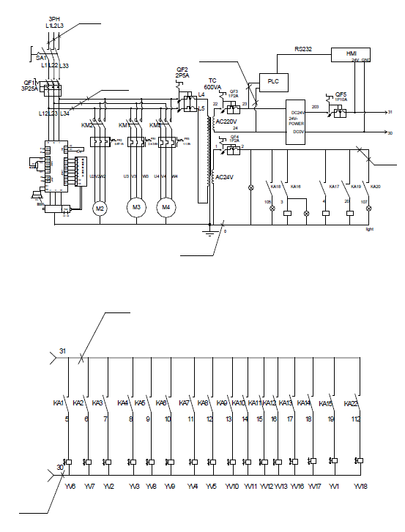

подача вперед с низкой скоростью

клапан управления

ослабленное пильное полотно

Натяжение пильной ленты

поворот пильного блока вправо

поднятие пильного блока

вращающийся цилиндр не зажат

вращающийся цилиндр надежно зажат

разжим тисков подачи

зажим тисков подачи

подача назад

подача вперед

зажим зажимных тисков

разжим зажимных тисков

опускание пильной рамы

поднятие пильной рамы

белый 0,75 мм2

синий 0,75 мм2

тормозной резистор

черный 1,5 мм2

ЧМИ

красный 0,75 мм2

Питание 24 В

ПЛК

Индикаторная лампа

Двигатель с зазором KM3

Пуск СОЖ KM2

лампа подсветки пуска гидравлики

пуск гидравлики KM1

лампа подсветки двигателя пильного полотна

лампа питания

синий 0,75 мм2

ДВИГАТЕЛЬ С ЗАЗОРОМ

ГИДРАВЛИЧЕСКИЙ НАСОС

НАСОС СОЖ

СЕРВОДВИГАТЕЛЬ

СЕРВОПРИВОД

черный 1,5 мм2

черный 2,5 мм2

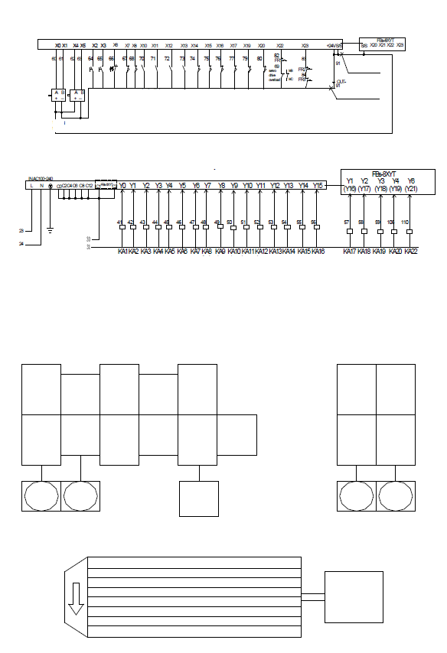

клапан управления

вращающийся цилиндр надежно зажат

вращающийся цилиндр не зажат

ослабленное пильное полотно

Натяжение пильной ленты

поднятие пильного блока

поворот пильного блока вправо

опускание пильной рамы

поднятие пильной рамы

зажим тисков подачи

зажим зажимных тисков

реле давления натяжения пильного полотна

реле давления поворотного цилиндра

Индикаторная лампа

подача вперед с низкой скоростью

запуск зазора

пуск пильного полотна

пуск СОЖ

пуск гидравлики

клапан управления

ослабленное пильное полотно

Натяжение пильной ленты

поворот пильного блока вправо

поднятие пильного блока

вращающийся цилиндр не зажат

вращающийся цилиндр надежно зажат

зажим тисков подачи

разжим тисков подачи

подача назад

зажим зажимных тисков

подача вперед

разжим зажимных тисков

опускание пильной рамы

поднятие пильной рамы

автоматический пуск

пуск гидравлики

отслеживание вращения

отслеживание подачи

перегрузка двигателя с зазором/двигателя СОЖ

перегрузка гидравлического двигателя

перегрузка серводвигателя

ограничение подъема пильного блока

ограничитель перемещения пильного блока вправо

перегрузка пильного полотна

защита пильного полотна

Задний ограничитель подачи

Передний ограничитель подачи

реле давления поворотного цилиндра

Реле давления тисков подачи

реле давления натяжения пильного полотна

Реле давления зажимных тисков

нижний предел

верхний предел

аварийная остановка

Реле давления зажимных тисков

Реле давления тисков подачи

разжим зажимных тисков

разжим тисков подачи

подача вперед с низкой скоростью

подача назад

подача вперед

**выход**

**ввод**

белый 0,75 мм2

синий 0,75 мм2

# Чертеж в разобранном виде и перечень деталей

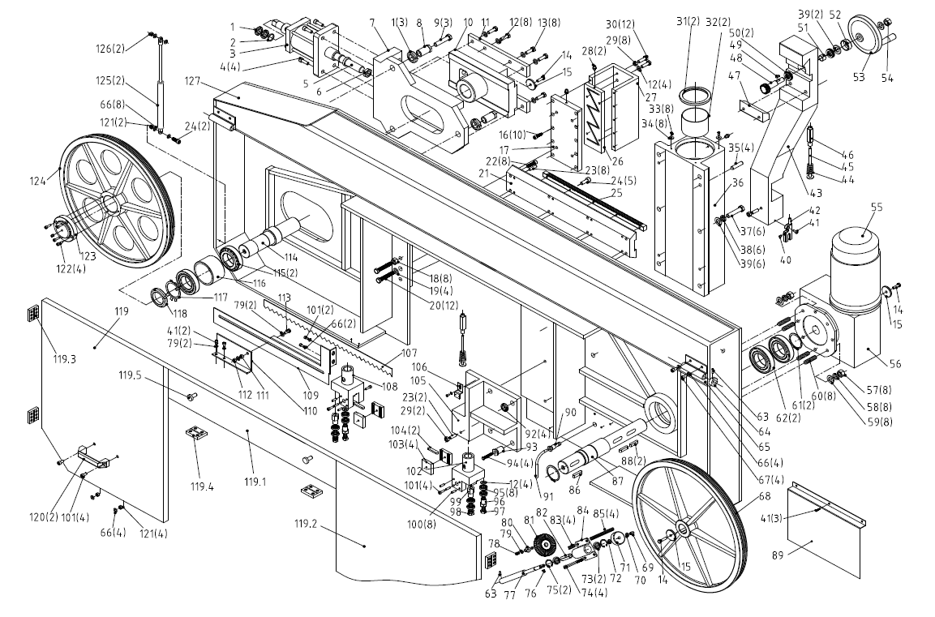

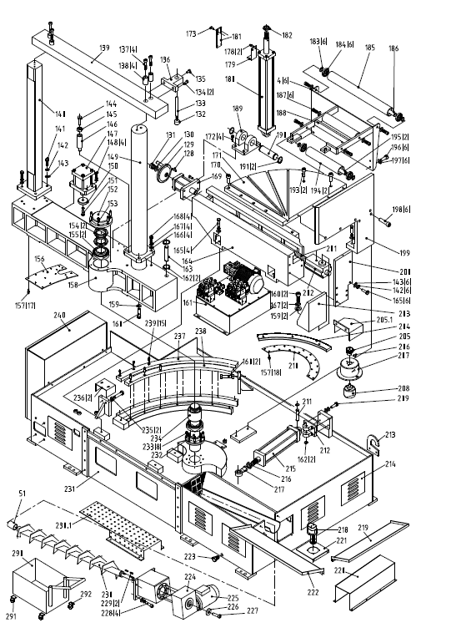

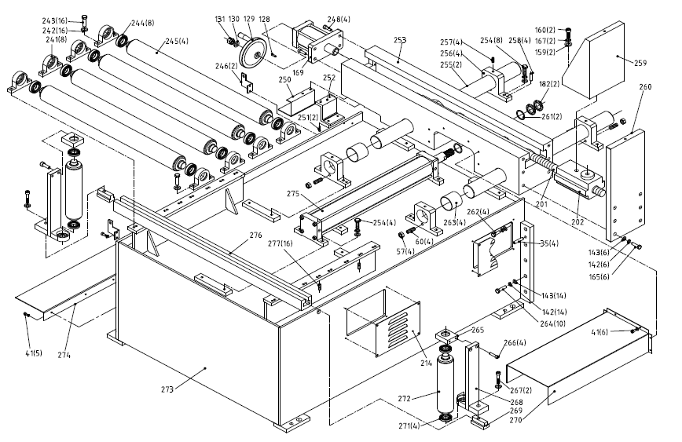

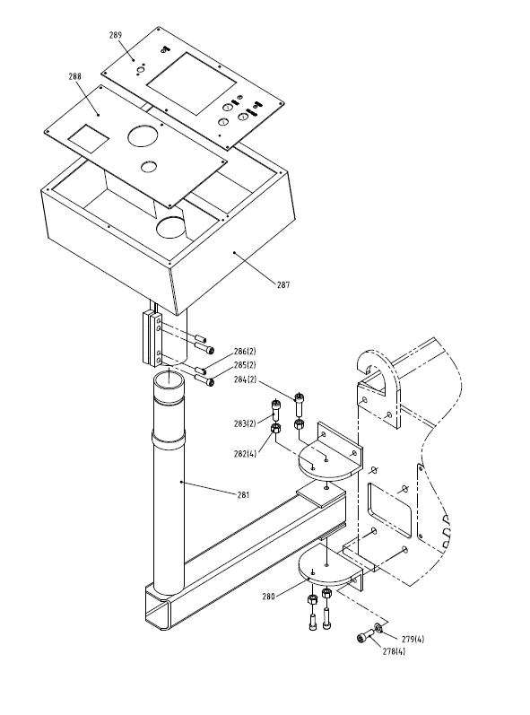

|  |  |  |  |
| --- | --- | --- | --- |
| Позиция | Описание | Размер | Кол-во |
|  | круглая гайка | M27X1.5 | 5 |
|  | крышка |  | 3 |
|  | натяжение пильного полотна |  | 1 |
|  | винт | M12 X 35 | 4 |
|  | сцепной стержень |  | 1 |
|  | тонкая гайка | M27 | 1 |
|  | основание крепления |  | 1 |
|  | регулировочный болт |  | 3 |
|  | болт | M16X80 | 3 |
|  | седло скольжения |  | 1 |
|  | прижимная пластина |  | 2 |
|  | прокладка | 12 | 8 |
|  | болт | M12 X 35 | 8 |
|  | болт | M12X30 | 3 |
|  | колодка |  | 3 |
|  | винт | M10X30 | 14 |
|  | шплинт |  | 1 |
|  | гайка | M16 | 8 |
|  | прокладка | 16 | 4 |
|  | болт | M16X50 | 12 |
|  | направляющая скольжения |  | 1 |
|  | винт | M12X45 | 8 |
|  | винт | M12 X 35 | 10 |
|  | винт | M8 X 30 | 7 |
|  | зубчатая рейка |  | 1 |
|  | шплинт |  | 1 |
|  | прижимной паз типа U |  | 1 |
|  | Проходная масленка | M10X1 | 4 |
|  | гайка | M12 | 9 |
|  | болт | M12X40 | 12 |
|  | уплотнение | φ150Хφ180Х15 | 2 |
|  | медная втулка |  | 2 |
|  | винт | M6 X 16 | 8 |
|  | большая прокладка | 6 | 8 |
|  | конический клин | 12X50 | 6 |
|  | Направляющая втулка колонны |  | 1 |
|  | болт | M20X50 | 6 |
|  | пружинная шайба | 20 | 6 |
|  | пружинная шайба | 20 | 6 |
|  | винт | M6X5 | 1 |
|  | винт | M6X12 | 6 |
|  | водоблок |  | 1 |
|  | скользящий кронштейн |  | 1 |
|  | пружина |  | 2 |
|  | сенсорный стержень |  | 1 |
|  | регулировочный резьбовой стержень |  | 2 |
|  | прижимной блок |  | 1 |
|  | вал-шестерня |  | 1 |
|  | плоская шпонка | 5X16 | 3 |
|  | упорный подшипник | 51104 | 2 |
|  | стандартный вкладыш | φ20Хφ23Х15 | 2 |
|  | защитный кожух |  | 1 |
|  | ручной маховик | φ160Хφ16 | 1 |
|  | гайка | M16 | 1 |
|  | серводвигатель |  | 1 |
|  | понижающий редуктор | NMRV150-25 | 1 |
|  | гайка | M14 | 8 |
|  | пружинная шайба | 14 | 8 |
|  | пружинная шайба | 14 | 8 |
|  | винт | M14X60 | 8 |
|  | шайба на валу | 60 | 2 |
|  | подшипник | 6212-2Z | 2 |
|  | винт | M6X8 | 2 |
|  | прижимная пластина |  | 1 |
|  | фиксированная втулка ограждения |  | 2 |
|  | пружинная шайба | 8 | 18 |
|  | винт | M8X6 | 4 |
|  | приводное колесо |  | 1 |
|  | винт | M5X12 | 1 |
|  | пружинная шайба | 5 | 1 |
|  | тележка |  | 1 |
|  | шайба на валу | 12 | 1 |
|  | подшипник | 6001-2Z | 2 |
|  | винт | M8X150 | 4 |
|  | отверстие на валу | 28 | 2 |
|  | плоская шпонка | 4X15 | 1 |
|  | ось |  | 1 |
|  | винт | M6X12 | 1 |
|  | большая шайба | 6 | 1 |
|  | ось |  | 1 |
|  | щетка | ф85 | 1 |
|  | втулка |  | 1 |
|  | пружина сжатия |  | 4 |
|  | опора |  | 1 |
|  | пружина сжатия |  | 4 |
|  | плоская шпонка | 16X70 | 1 |
|  | ось приводного колеса |  | 1 |
|  | плоская шпонка | 14X70 | 2 |
|  | задняя пластина |  | 1 |
|  | подключение воды |  | 1 |
|  | медная труба | φ6Х250 | 1 |
|  | круглая гайка | M22X1.5 | 4 |
|  | выравнивающий болт |  | 4 |
|  | болт | M12X70 | 4 |
|  | подшипник | 6003-2Z | 8 |
|  | эксцентричная втулка |  | 2 |
|  | болт |  | 2 |
|  | болт |  | 2 |
|  | эксцентричная втулка |  | 2 |
|  | винт | M8X20 | 8 |
|  | винт | M8X25 | 10 |
|  | регулируемое основание справа |  | 1 |
|  | зажимной блок |  | 4 |
|  | блок сцепления |  | 2 |
|  | основание крепления |  | 1 |
|  | опора переключения |  | 1 |
|  | полотно | 6685X54X1.6 | 1 |
|  | регулируемое основание слева |  | 1 |
|  | ограждение полотна слева |  | 1 |
|  | опора полотна |  | 1 |
|  | крышка |  | 1 |
|  | гайка | M6 | 1 |
|  | болт | M6X20 | 1 |
|  | ось ведущего колеса |  | 1 |
|  | подшипник | 32211 | 2 |
|  | распорная втулка |  | 1 |
|  | контршайба | 55 | 1 |
|  | круглая гайка | M55X2 | 1 |
|  | Ограждение пильной рамы |  | 1 |
|  | Ограждение средней части |  | 1 |
|  | Ограждение пильной рамы |  | 1 |
|  | Алюминиевый сгибатель |  | 4 |
|  | Алюминиевый сгибатель |  | 2 |
|  | Винт |  | 2 |
|  | квадратная ручка | 180 | 3 |
|  | гайка | M8 | 6 |
|  | винт | M10X30 | 4 |
|  | торцевая заглушка ведущего колеса |  | 1 |
|  | ведущее колесо |  | 1 |
|  | газовая пружина |  | 2 |
|  | гайка | M8 | 2 |
|  | пильная рама |  | 1 |
|  | плоская шпонка | 5X16 | 2 |
|  | ручной маховик | φ160Хφ16 | 2 |
|  | колодка |  | 2 |
|  | гайка | M16 | 2 |
|  | стопор |  | 1 |
|  | стержень |  | 1 |
|  | винт | M6X20 | 2 |
|  | винт | M6 X 16 | 1 |
|  | опора |  | 1 |
|  | винт | M16X100 | 4 |
|  | ось |  | 4 |
|  | шарнирная балка |  | 1 |
|  | стойка коробчатого типа |  | 1 |
|  | болт | M16X60 | 4 |
|  | пружинная шайба | 16 | 18 |
|  | плоская прокладка | 16 | 18 |
|  | болт | M16X60 | 1 |
|  | гайка | M16 | 1 |
|  | концевой вал |  | 1 |
|  | Вращение зажимного цилиндра |  | 1 |
|  | винт | M12 X 50 | 4 |
|  | колонна |  | 1 |
|  | сальник |  | 1 |
|  | болт | M16X50 | 1 |
|  | сальник |  | 1 |
|  | винт | M10X30 | 6 |
|  | круглая гайка | M80X2 | 2 |
|  | подшипник | 32216-2Z | 2 |
|  | антифрикционная прокладка |  | 1 |
|  | винт | M5X12 | 35 |
|  | тело вращения |  | 1 |
|  | плоская прокладка | 20 | 3 |
|  | винт | M20X80 | 5 |
|  | гидравлический узел |  | 1 |
|  | шайба | 25 | 4 |
|  | палец |  | 1 |
|  | суппорт тормоза |  | 1 |
|  | болт | M16 × 70 | 16 |
|  | плоская прокладка | 20 | 4 |
|  | пружинная шайба | 20 | 4 |
|  | болт | M20X65 | 4 |
|  | захватное устройство зажимного цилиндра |  | 2 |
|  | винт | M12X40 | 4 |
|  | рабочее место |  | 1 |
|  | винт | M10 X 25 | 4 |
|  | винт | M6X12 | 2 |
|  | винт | M6X12 | 2 |
|  | сенсорная панель переключателя хода |  | 1 |
|  | подъемный корпус |  | 1 |
|  | панель подключения переключателя хода |  | 1 |
|  | круглая гайка | M30X1.5 | 3 |
|  | шайба | 28 | 6 |
|  | подшипник | 96/28-2Z | 6 |
|  | ролик |  | 1 |
|  | ось |  | 1 |
|  | винт | M16X40 | 6 |
|  | опора |  | 1 |
|  | основание вала |  | 1 |
|  | штифт |  | 1 |
|  | шайба | 30 | 2 |
|  | винт | M12X55 | 2 |
|  | ролик |  | 2 |
|  | ось |  | 2 |
|  | винт | M10 X 20 | 10 |
|  | шайба | 10 | 22 |
|  | винт | M12X40 | 6 |
|  | задний упор |  | 1 |
|  | неподвижные тиски |  | 1 |
|  | ходовой винт |  | 2 |
|  | гайка |  | 2 |
|  | подвижные тиски |  | 1 |
|  | кольцевая шестерня |  | 1 |
|  | малая шестерня |  | 1 |
|  | Ограждение кодового датчика положения |  | 1 |
|  | винт | M6X6 | 1 |
|  | опора |  | 1 |
|  | Кодовый датчик положения |  | 1 |
|  | болт | M12X60 | 4 |
|  | антифрикционная прокладка |  | 1 |
|  | штифт |  | 1 |
|  | основание |  | 1 |
|  | стопор |  | 4 |
|  | крышка II |  | 10 |
|  | поворотный цилиндр |  | 1 |
|  | гайка | M24X2 | 1 |
|  | шарнирный подшипник | SIJK25C | 1 |
|  | насос СОЖ |  | 1 |
|  | защитная панель |  | 1 |
|  | защитное ограждение для двигателя |  | 1 |
|  | неподвижная пластина для насоса |  | 1 |
|  | защитная панель |  | 1 |
|  | болт |  | 1 |
|  | коробка редуктора | NMRV063-100 | 1 |
|  | двигатель удаления стружки |  | 1 |
|  | сальник |  | 1 |
|  | винт | M10 X 25 | 1 |
|  | винт | M10 X 25 | 4 |
|  | плоская шпонка | 8X30 | 2 |
|  | винт |  | 1 |
|  | Крышка винта |  | 1 |
|  | основание |  | 1 |
|  | шейка вала |  | 1 |
|  | винт | M12X30 | 8 |
|  | распорная втулка |  | 1 |
|  | гайка | M20 | 2 |
|  | крышка |  | 2 |
|  | панель |  | 1 |
|  | панель |  | 1 |
|  | винт | M12X30 | 15 |
|  | электрический щит |  | 1 |
|  | подшипниковый блок |  | 8 |
|  | прокладка | 12 | 16 |
|  | винт | M12X30 | 16 |
|  | подшипник | 6007-2Z | 8 |
|  | ролик I |  | 4 |
|  | опора переключения |  | 2 |
|  | винт | M10X30 | 4 |
|  | пластина |  | 1 |
|  | винт | M4X16 | 2 |
|  | опора |  | 1 |
|  | опора толкателя |  | 1 |
|  | болт | M12 X 50 | 12 |
|  | ось направляющей |  | 2 |
|  | основание вала |  | 4 |
|  | винт | M12X16 | 4 |
|  | круглый штифт | 10X30 | 4 |
|  | Подвижные губки зажима подачи |  | 1 |
|  | Неподвижные губки зажима подачи |  | 1 |
|  | прокладка | 30 | 2 |
|  | болт | M16X45 | 4 |
|  | стандартный вкладыш | φ70Хφ75Х65 | 4 |
|  | болт | M16X55 | 10 |
|  | основание корпуса подшипника |  | 2 |
|  | винт | M10 X 25 | 4 |
|  | винт | M16X60 | 2 |
|  | основание крепления втулки |  | 2 |
|  | T-образный блок |  | 2 |
|  | крышка цилиндра |  | 1 |
|  | подшипник | 6006-2Z | 4 |
|  | ролик II |  | 2 |
|  | Основание механизма подачи |  | 1 |
|  | Опорная пластина |  | 1 |
|  | Цилиндр подачи |  | 1 |
|  | Т-образная перемычка |  | 1 |
|  | винт | M12X16 | 16 |
|  | винт | M10 X 25 | 4 |
|  | Плоская прокладка | 10 | 4 |
|  | Гибочная пластина |  | 2 |
|  | рычаг пульта управления |  | 1 |
|  | гайка | M10 | 4 |
|  | винт | M10 X 25 | 2 |
|  | винт | M10X35 | 2 |
|  | винт | M8 X 30 | 2 |
|  | винт | M8X20 | 2 |
|  | Блок управления |  | 1 |
|  | Крышка регулирующего клапана |  | 1 |
|  | Панель управления |  | 1 |
|  | Тележка подающего устройства |  | 1 |
|  | Жесткий ролик |  | 2 |
|  | Универсальный ролик |  | 2 |

|  |
| --- |
| Примечание: Настоящее руководство предназначено только для ознакомления. Мы оставляем за собой право на внесение усовершенствований в станок без предварительного уведомления. При эксплуатации этого электрического станка учитывайте местное сетевое напряжение. |